Документация

Строки / String
- SET key1 'Hello'
- GET key1 ; Hello
- MSET key1 'Hello' key2 'world'
- SET counterkey 1
- INCR counterkey
- GET counterkey ; 2
- SET keyCache1 'content'
- EXPIRE keyCache1 100
- GETSET
- MGET
- SETNX
- SETEX
- MSET
- MSETNX
- INCR
- INCRBY
- DECR
- DECRBYAPPEND
- SUBSTR

Хеши / Hash
- HSET hash1 key1 'Hello'
- HSET hash1 key2 'World'
- HGET hash1 key2 ; 'World'
- HGETALL hash1 ; 'key1' 'Hello' 'key2' 'World'
- HMSET user:1 id "1" email "test@test.com"

Списки / List
- RPUSH key1 'zero'
- RPUSH key1 'one'
- RPUSH key1 'two'
- LRANGE key1 1 2 ; 'one' 'two'
- LINDEX
- LSCAN
- LPUSH key1 'four'
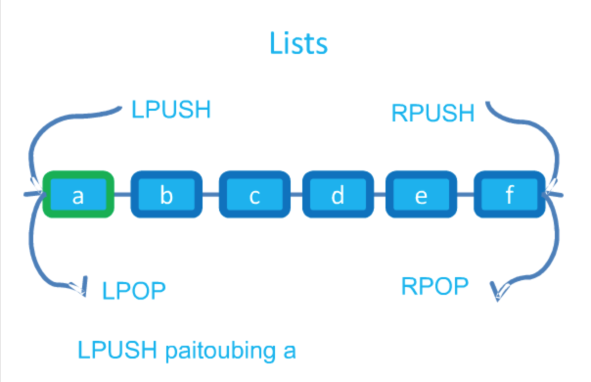
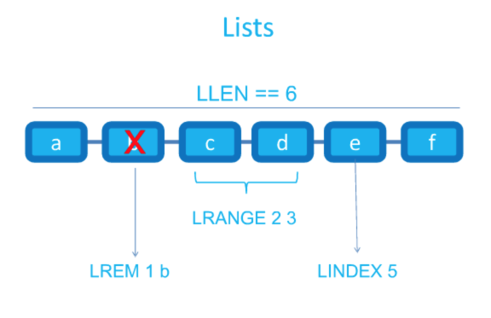
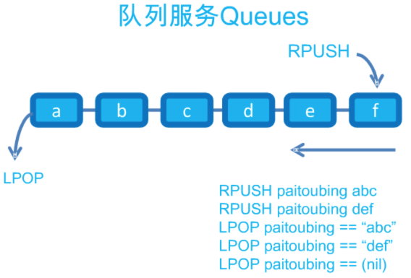

Множества / SET
- SADD key1 'test1'
- SADD key1 'test2'
- SCARD key1 ; 2
- SISMEMBER key1 'test1' ; 1
- SISMEMBER key1 'test6' ; 0
- SUNION
- SDIFF
- SINTER

Упорядоченные множества / SORTED SET
- ZADD key1 'test1'
- ZRANGEBYSCORE key1 -inf +inf
- ZREMRANGEBYSCORE

Программирование

Node.Js
- http://habrahabr.ru/sandbox/27636/

Сылки
- http://redis.io/commands
- http://habrahabr.ru/search/?q=redis

Статьи
- http://habrahabr.ru/post/204354/

GUI Клиенты
- http://joeferner.github.io/redis-commander/ (NodeJs)
  - $ npm install -g redis-commander
  - $ redis-commander
- http://steelthread.github.io/redmon/ (Ruby)
  - $ sudo gem install redmon
  - $ redmon

